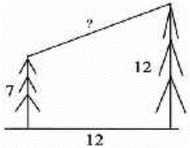
Задание 10. (52)
На расстоянии 12 метров друг от друга растут две сосны. Одна из них высотой 12 метров, а вторая высотой 7 метров. Найдите расстояние между их верхушками. Ответ дайте в метрах.

